

# 互联网基本原理和HTML入门

第1天课堂笔记（本课程共2天）

班级：北京前端训练营1期

讲师：邵山欢

日期：2016年3月21日

邵山欢老师

微博：@邵山欢

QQ : 179427026

E-mail : shaoshanhuan@163.com

爱前端官网 ：[www.iqianduan.cn](http://www.iqianduan.cn)

# 目录

互联网基本原理和HTML入门 1

目录 2

一、从“上网”说开去 3

1.1 上网就是请求数据 3

1.2 HTTP协议 5

1.3 服务器 6

1.4 浏览器 6

二、HTML初步 7

2.1 纯文本 7

2.2 HTML是负责描述文本语义的语言 10

三、Sublime安装和使用方法 13

3.1 安装 13

3.2 使用 14

四、HTML的基本骨架 16

4.1 文档声明头DTD 17

4.2 命名空间 19

4.3 字符集 19

4.4 关键字和页面描述 21

4.5 title 22

五、HTML页面的特点 23

5.1 HTML对换行、TAB缩进、空格不敏感 23

5.2 空白折叠现象 24

六、h和p 25

6.1 h系列标签 25

6.2 p标签 26

七、作业 27

# 一、从“上网”说开去

## 1.1 上网就是请求数据

老师现在进行一个互联网原理的**整体感知**的教学，你注意，整体感知中，一些具体的细节，可能令你没有安全感（很多的知识盲点）。没有关系，老师进行的是“整体感知”，就是为了让你宏观地学习一些东西，先不要在意细节。

网页是真实的物理存在，我们现在来看一下老师购买的一个服务器的操作。

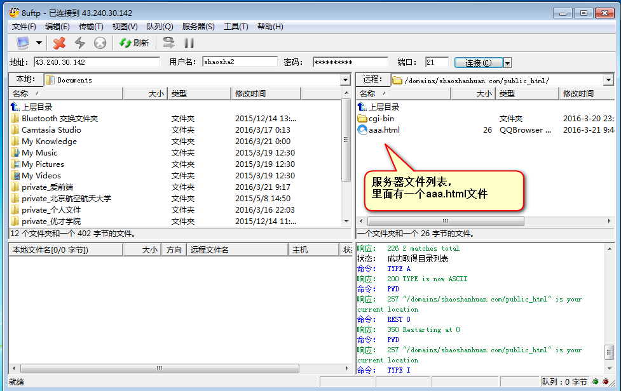

所以我们就能通过网址www.shaoshanhuan.com**/aaa.html**来查看这个页面。

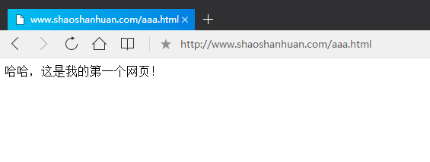

我们来看看文件夹的情况：

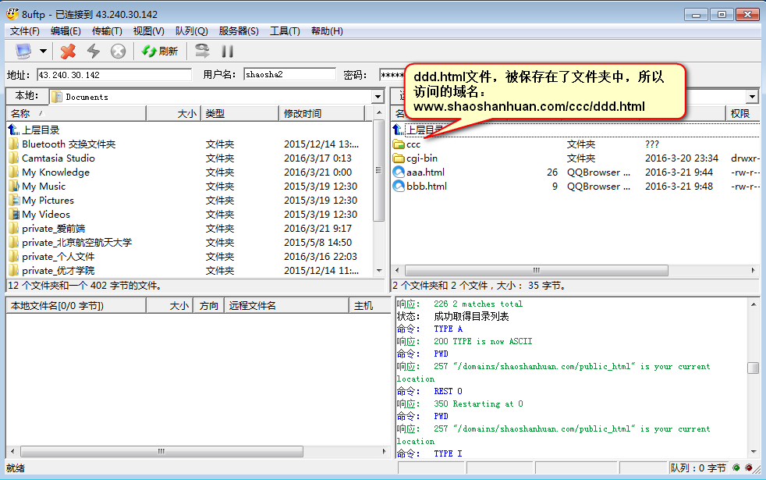

www.shaoshanhuan.com/ccc/ddd.html

小问题：我们想访问www.shaoshanhuan.com**/haha/xixi/hehe.html**

那么请问，我们的网页应该放在哪里？

**答案：放在haha文件夹中的xixi文件夹中里面**。

更深入的问题：我们平时输入网址，都是www.shaoshanhuan.com ， 没有后缀

实际上等价于访问了www.shaoshanhuan.com**/index.html**文件。

index是英语目录、列表的意思，这是默认的首页文件。

文件夹的默认文件，也是index.html

www.shaoshanhuan.com/aaa

等价于

www.shaoshanhuan.com/aaa/index.html

总结一下，一会儿我们马上展开研究：

也就是说，上网就是一个请求数据的过程。当我们输入一个网址www.shaoshanhuan.com/aaa/1.html的时候，我们的计算机将对远程服务器发出一个HTTP请求。我要请求你的aaa文件夹中的1.html文件。服务器响应了这个请求，将1.html这个网页文件，通过HTTP请求，传输到用户的计算机中。用户的浏览器，对这个文件进行渲染。

上网就是一个请求文件、回馈文件的过程，没有持久连接。

## 1.2 HTTP协议

HTTP大家肯定不陌生，一说网址，装X的人就爱说：

**http://**www.shaoshanhuan.com

HTTP的全称叫做**H**yper**t**ext **T**ransfer **Pr**otocal，超文本传输协议。干嘛用的？就是浏览器和服务器之间传输文件用的。（建议大家背诵简称的全名，面试的时候吓死面试官！）

HTTP是有两部分，请求request、响应response。当你输入网址的时候，此时浏览器会发出一个HTTP请求，请求服务器上的响应页面。服务器收到请求之后，会再次通过HTTP将页面传输回来。

注意：

① 访问一个网页的时候，并不一定只有一次HTTP请求发出！如果页面上有图片、视频、音频，那么将产生更多的HTTP请求。

② 不光输入网址能够产生HTTP请求，我们点击超级链接的时候，也能够产生HTTP请求。

Ajax课程上我们拓展学习HTTP，现在先学这么多。

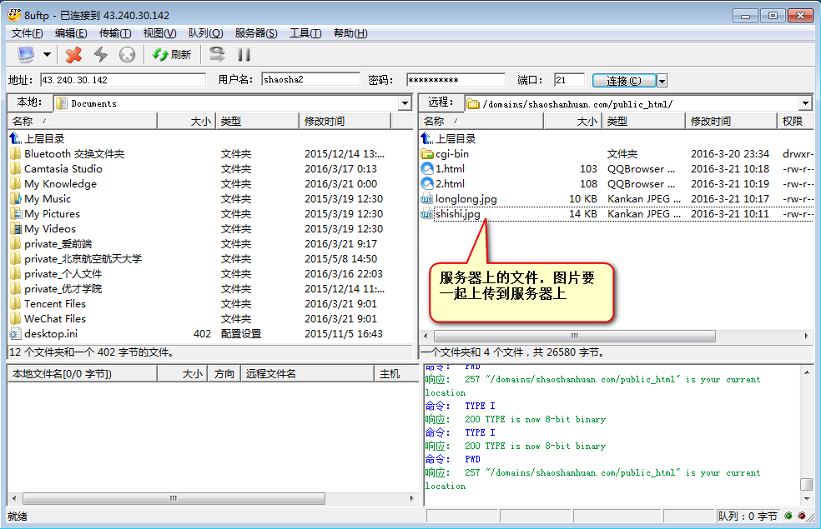

## 1.3 服务器

服务器server就是计算机，也有CPU、硬盘、内存，也安装软件。可能没有显示器、鼠标、键盘（用普通计算机远程管理它）。



服务器上存放文件的，服务器要24小时开机，不能断点，一旦断点，就无法访问网站了。

我们可以通过管理软件，来远程管理服务器，比如老师演示的8U-FTP。

我们这里承诺一下：4月4日前，我们找一天晚自习，给大家手把手教学域名的购买、服务器的租用。

在Ajax课程上，我们深入研究服务器，现在就学这些。

## 1.4 浏览器

浏览器browser，就是渲染网页的一个软件，安装在客户的电脑里面。

**HTTP请求的发起、接收，都是由浏览器来完成的。**

粗略的介绍一下浏览器的品牌（CSS课程上，我们将深入学习各个浏览器的差别）：



浏览器有版本的差别，比如IE有6、7、8、9、10，我们在后面的课程将学习浏览器兼容的知识。

浏览器都有临时文件夹，比如IE的临时文件夹就是：

C:\Users\**Danny**\AppData\Local\Microsoft\Windows\Temporary Internet Files

你请求的所有网页文件，都是存放在这个临时文件夹中的。所有的网页都是在计算机本地进行渲染的。所以，有些时候，第一次打开网页速度慢，第二次打开网页速度快，这是因为第一次已经把文件传输过来了，就不用传输了。

# 二、HTML初步

HTML的全称叫做Hypertext Markup Language，超文本标记语言，是网页的文件格式。网页的格式，还有PHP、JSP、ASP等等，那么HTML是最最基本的网页文件格式。至于他们的区别，日后的课程会讲解。

## 2.1 纯文本

我们现在先来学习什么是“纯文本”。

拓展名的含义：

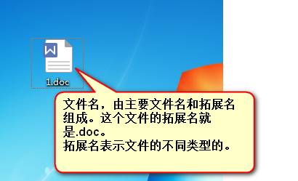

不同的拓展名： .mp3音乐文件， .jpg 图片文件 ， .docx 文档

要让我们的操作系统，显示出文件的拓展名。

|  |  |
| --- | --- |
|  |  |

win8、win10没有这么复杂，自己琢磨琢磨吧。

我们来看一个实验：

1.doc和1.txt中， 都是只有“哈哈”两个字。但是doc文件，尺寸很大；而txt文件，尺寸只有4字节。

这是因为txt文件是纯文本文件，里面只有文字，没有其他的任何东西，没有样式、没有字号、没有颜色。

而doc文件，里面存放着页边距、行高、颜色、字号、字体这些信息。

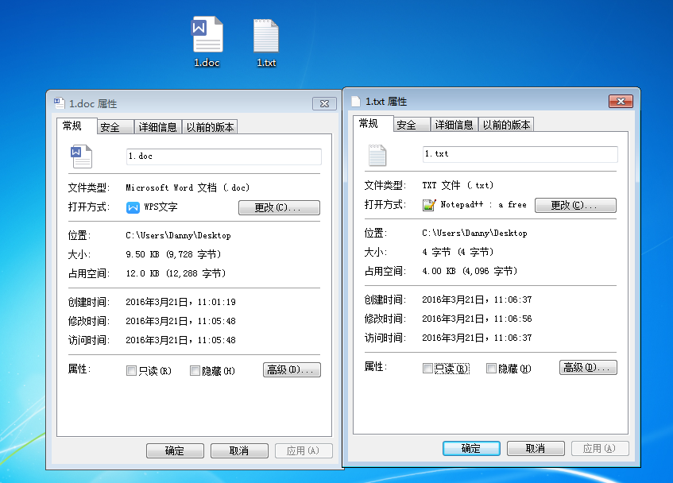

**HTML文件是纯文本文件。**

我们这么创建一个网页：

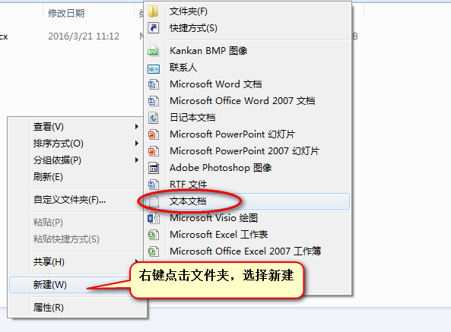

创建出来一个txt文件：



强行更改txt这个拓展名为html：



这个html文件就是一个网页文件了。

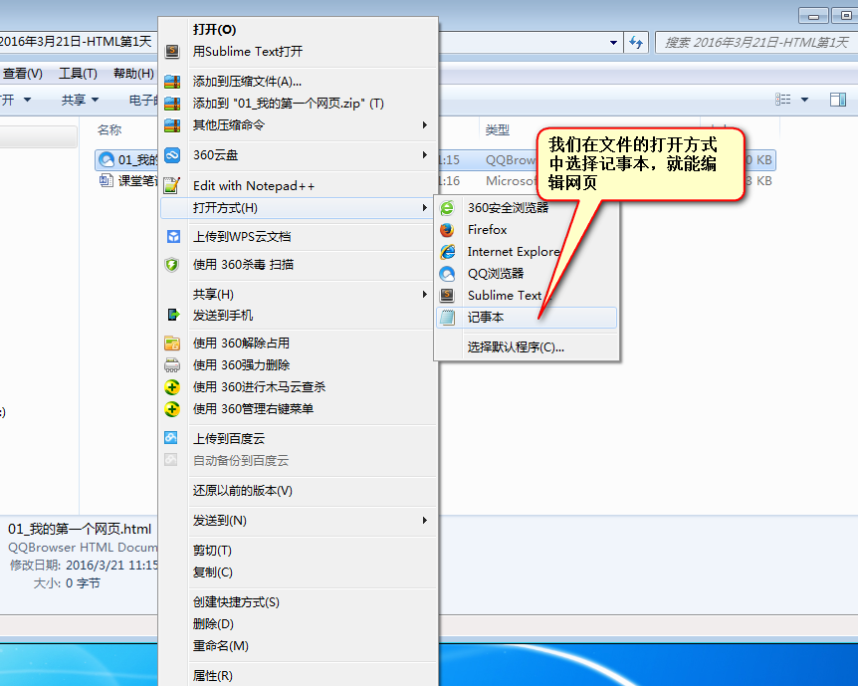

不要给我提什么DreamWeaver了！因为HTML文件是纯文本文件，所以任何的纯文本编辑器，都能够编写网页！

HTML的制作，不依赖于任何编辑器。

网页的制作和浏览，分别使用记事本和浏览器：

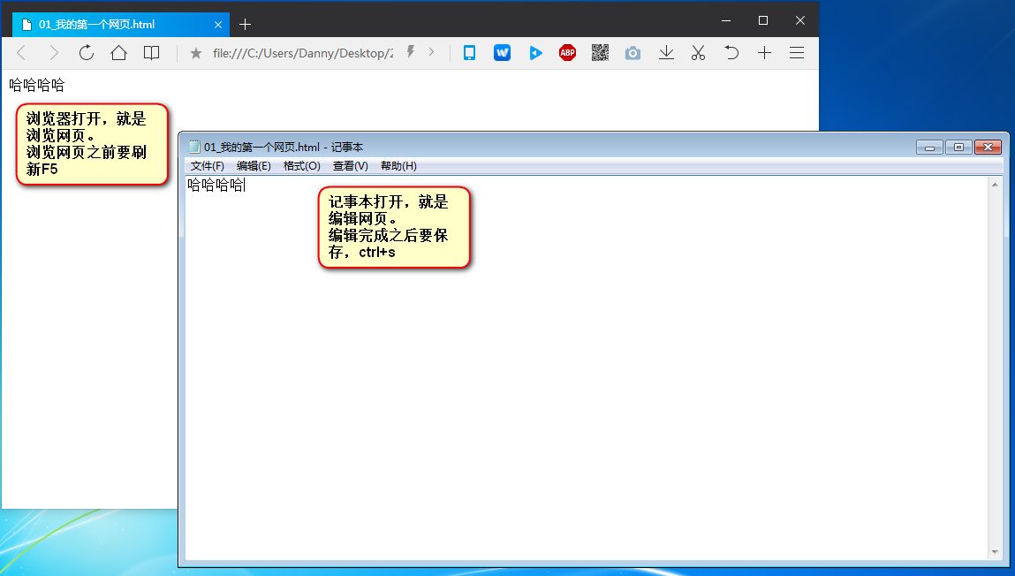

## 2.2 HTML是负责描述文本语义的语言

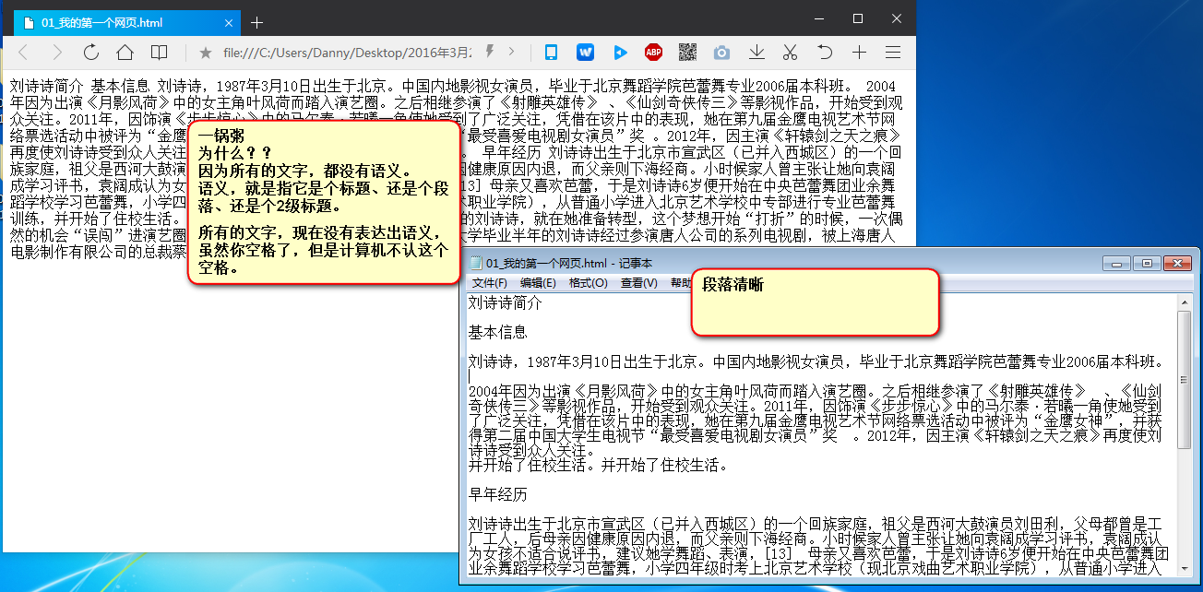

我们用标签对儿来添加语义：

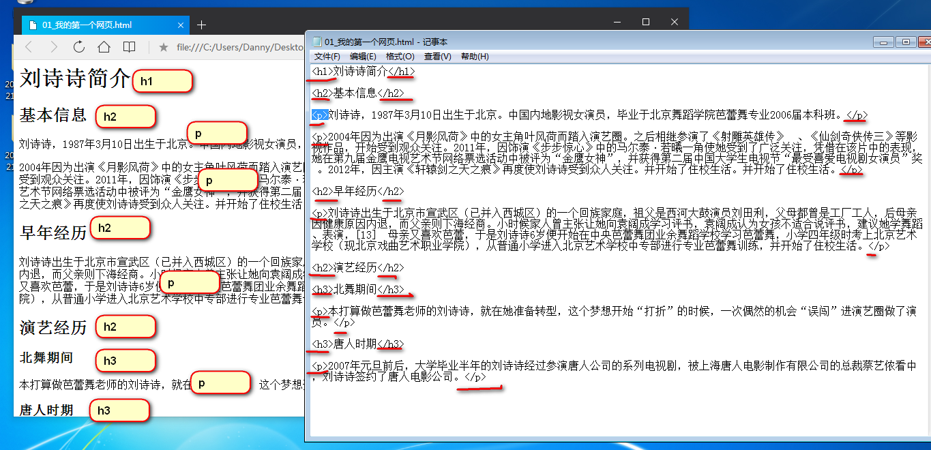

比如下面的文字：

|  |
| --- |
| 1. 刘诗诗简介 |

它是**没有任何语义**的文字。

而：

|  |
| --- |
| 1. **<h1>**刘诗诗简介**</h1>** |

给这几个字添加了**“1级标题”**的语义。

比如下面的文字，

|  |
| --- |
| 1. 刘诗诗，1987年3月10日出生于北京。中国内地影视女演员，毕业于北京舞蹈学院芭蕾舞专业2006届本科班。 |

也是**没有任何语义**的文字。

而：

|  |
| --- |
| 1. **<p>**刘诗诗，1987年3月10日出生于北京。中国内地影视女演员，毕业于北京舞蹈学院芭蕾舞专业2006届本科班。**</p>** |

给这些文字增加了**“段落”**的语义。

HTML不过如此，就是通过一对儿一对儿的标签，来给文本增加语义的语言。

<p> 叫做起始标签

</p> 叫做结束标签

页面渲染的时候，<h1>这些标签，是不会显示在页面上的，这就是“超”字的含义：一些文本，就是文本；而一些文本（标签），**是描述别的文本语义的文本，不会照搬显示在页面上**。 这种文件就是超文本文件。

也解释了什么是“标记”，就是一对儿一对儿的标签对儿。

超文本标记语言HTML： **H**yper**t**ext **M**arkup **L**anguage。

你加上h1标签之后，文本就是主标题的语义，浏览器此时会默认将h1的文字变得大、黑、粗，这个是浏览器的默认样式，和语义是无关的。浏览器会默认给一些语义的文字加上合适的样式。

但是，一定要记住,任何HTML标签，都和样式无关的，只能表达语义。

面试的时候，人家问h1什么意思啊？

**~~错误的答案：让字变得大、黑、粗。~~**

正确的答案：让文字加上1级标题的语义。

# 三、Sublime安装和使用方法

## 3.1 安装

再次强调，做网页和用什么软件无关。任何的纯文本编辑器，都能够制作网页；相反的，任何的能够制作网页的软件，吹破天了，本质上都是纯文本编辑器。

现在比较有名的制作网页的软件：sublime、WebStorm、Atom、DreamWeaver、NotePad++、Editplus、frontpage。

sublime是英语宏大的、壮丽的意思，冷门词汇。

sublime这个编辑器近些年非常流行，能够编辑多种语言，Java、PHP、C语言都能编写。

官网http://www.sublimetext.com/

这个编辑器非常好用：

1） 能够高亮显示代码，比如自动识别我们的标签，用不同颜色表示。



2） 自动感应

3） 有非常丰富的插件，并且可以自己写插件，Python实现的。

问题是，sublime的下载安装，极其简单，但是默认的下载好的纯净版，需要安装很多插件、汉化、破解才能使用。现在老师为了方便大家，提供一个傻瓜版，就是老师已经继承了很多插件、汉化、破解了给你使用。当你的能力足够牛逼的时候，我们教你自己配置纯净版的sublime。

傻瓜版本的安装方法：



解压缩，就能用。所以，你别瞎解压，放到你的存放软件的文件夹里面！！

如果想要方便的把文件用sublime打开，那么用：



**输入A**：

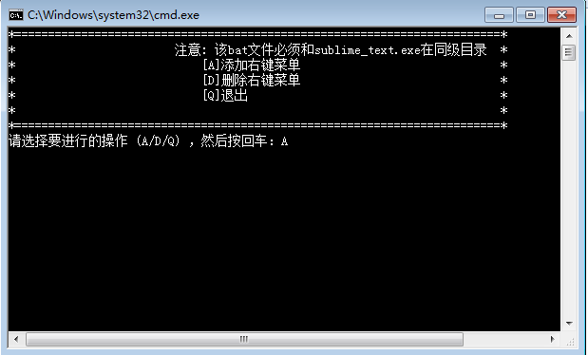

## 3.2 使用

sublime能够编辑很多很多语言！所以，在新建了一个文件之后，一定要记得先保存，保存的时候，要刻意地加上.html后缀。

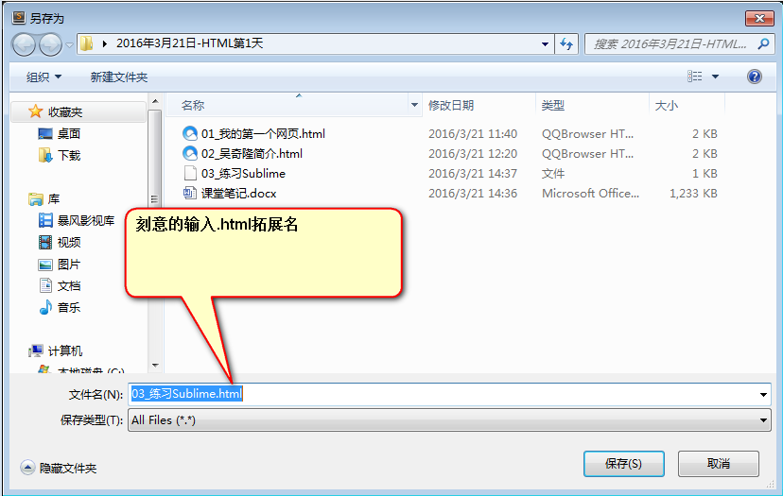

Sublime的常见快捷键：

Ctrl+N 新建文件

Ctrl+S 保存功能。这里提一嘴，Sublime不怕突然掉电。它不是实时保存，而是实时缓存。

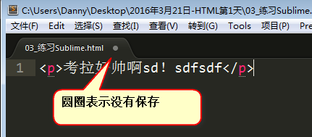

Ctrl+F 查找

Ctrl+Z 撤销。Sublime提供无限次的撤销。

Ctrl+C 复制

Ctrl+V 粘贴

输入标签名，然后按tab键，能自动生成标签对儿。

Ctrl+Shift+D 复制当前行

Ctrl+X 删除当前行（和剪切是一个快捷键）

Ctrl+鼠标滚轮

按住鼠标滚轮，拖拽，就可以产生多行光标。

支持快速输入法，比如

p*10 然后按tab键，就能生成10个p标签。

# 四、HTML的基本骨架

直接在sublime中，输入：

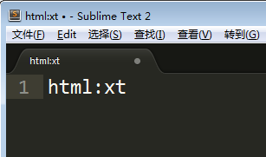

然后按tab键，如果tab键不管用，那么就按ctrl+E键，就会自动展开为：

|  |
| --- |
| 1. <!DOCTYPE html PUBLIC "-//W3C//DTD XHTML 1.0 Transitional//EN" "http://www.w3.org/TR/xhtml1/DTD/xhtml1-transitional.dtd"> 2. <html xmlns="http://www.w3.org/1999/xhtml" xml:lang="en"> 3. <head> 4. <meta http-equiv="Content-Type" content="text/html;charset=UTF-8"> 5. <title>HTML骨架演示</title> 6. </head> 7. <body> 9. </body> 10. </html> |

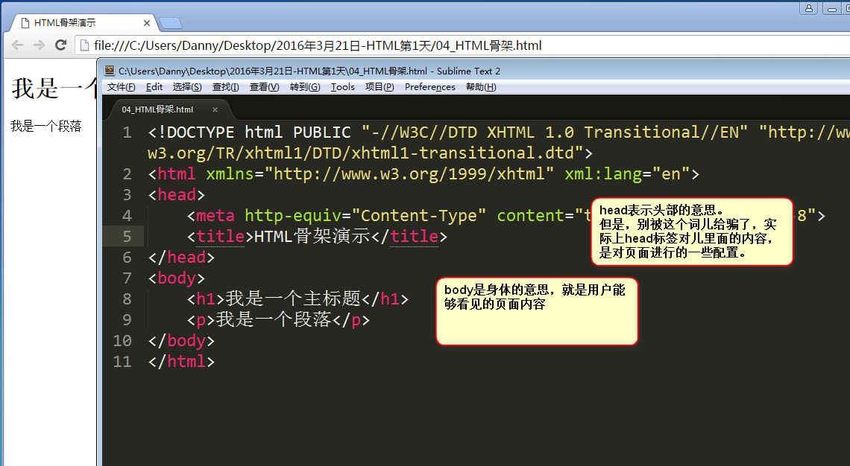

抽象一下：

|  |
| --- |
| 1. <!DTD > 2. <html> 3. <head> 5. </head> 6. <body> 8. </body> 9. </html> |

接下来我们就要一行一行的讲解HTML基本骨架的含义。

## 4.1 文档声明头DTD

就是HTML第一行语句：

|  |
| --- |
| 1. <!DOCTYPE html PUBLIC "-//W3C//DTD XHTML 1.0 Transitional//EN" "http://www.w3.org/TR/xhtml1/DTD/xhtml1-transitional.dtd"> |

所谓的DTD就是**D**oc**T**ype **D**efinition 文档类型定义, 也有人翻译为**D**oc**T**ype **D**eclartion 文档类型声明

HTML文件的第一行，都是这个DTD，干什么用的？这一行语句，**告诉浏览器我是什么版本的HTML文件**。

HTML、CSS这两个语言，官网维护者就是总部位于美国的**W3C组织**，简称W3。全称World Wide Web Consortium国际万维网联盟。官网：https://www.w3.org/

中文的网站就是w3scholl.com.cn，

里面的各种DTD手册：<http://www.w3school.com.cn/tags/tag_doctype.asp>

HTML从诞生到现在，最新的版本HTML5。不是所有的浏览器都兼容哦，现在还有一部分人使用的浏览器过旧，所以现在很多公司还在使用HTML的上一个版本，HTML4.01。

HTML4.01又有三个小版本：

HTML4.01 Strict 严格版：不能使用font、b、u、i等等的废弃标签，不能使用框架集，结构和样式分离。

HTML4.01 Transitional 过渡版（通用版）：没有那么多限制，可以使用font等废弃标签，不能使用框架集

HTML4.01 Frameset：框架集版：可以使用框架集

讲一下历史，在2007、08年之前，人们制作一个红色的标题：

|  |
| --- |
| 1. <h1><font color="red">我是一个主标题</font></h1> |

现在font标签已经被废弃了，改用CSS来描述页面的样式。

W3C事儿多，发现HTML还不够严格。比如，标签到底是大写字母还是小写字母呀？

|  |
| --- |
| 1. <H1></H1> |

是对的么？

再比如，属性可不可以用单引号？

|  |
| --- |
| 1. <a href=’2.html’></a> |

是对的么？

**所以，W3C为了解决这个问题，推出了XHTML版本。X表示extensional“拓展的”HTML。**

**在XHTML1.0中，严格规定了标签必须是小写，所有的属性都必须用双引号封闭啊，必须有结尾反斜杠……**

XHTML1.0版本中，延续了HTML4.01的3个小版本：

XHTML1.0 Strict 严格版：不能使用font等等的废弃标签，不能使用框架集，结构和样式分离。

XHTML1.0 Transitional 过渡版（通用版）：没有那么多限制，可以使用font等废弃标签，不能使用框架集

XHTML1.0 Frameset：框架集版：可以使用框架集

总结一下，一共有6种DTD。HTML4.01有3种，XHTML1.0有3种。6种版本，就有6种DTD。

按严格程度：

XHTML1.0 Strict > HTML4.01 Strict > XHTML1.0 transitionl > HTML4.01 transitionl

Sublime生成DTD，只需要更改冒号后面的词语，xs就能生成XHTML1.0 Strict版本。

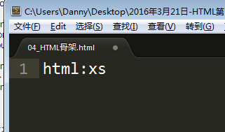

严格版本中，font、b、u、i标签都是废弃的。**而这些标签我们将来要使用它做一些“小心思”、“小创意”，所以不能一棒子打死。**

如果没听懂，别废话，老老实实用html:xt就行了。只要记住，一共有6种。

HTML5是新的版本，不在设立strict、transitional、frameset等版本了。XHTML1.0随着HTML5的诞生，也没有了。这就是W3C，在啪啪啪自己打脸。

## 4.2 命名空间

在DTD下面一行，就是html标签对儿：

|  |
| --- |
| 1. <html xmlns="http://www.w3.org/1999/xhtml" xml:lang="en"> 2. </html> |

html是一个标签，xmlns是它的一个属性， xml:lang也是它的一个属性

|  |
| --- |
| 1. <html 属性1=”值” 属性2=”值”> 2. </html> |

键值对儿，键就是属性的名字，值就是属性的值。简称K-V对儿， k就是key键， v就是value值的意思。

xmlns这个属性是干嘛的呢？xmlns的全称，叫做XML NameSpace， HTML是XML中的一种，但是我们现在不准备展开说这事儿。Ajax课上会详细介绍XML这个东西。NameSpace叫做命名空间。很简单，就是你的文章里面的h1表示的是1级标题的，别人的是不是也是1级标题？所以就需要有人统一一下标准，使用的就是一个固定的网址http://www.w3.org/1999/xhtml

xml:lang="en" 表示所有的标签的语言都是英语，language

这里都是固定写法，没有别的值。

## 4.3 字符集

简体中文可以使用的字符集就两个，分别叫做GBK、UTF-8。

GBK是国标的一个意思，也称为“gb2312”，中国人制定的。

UTF-8是国际的一个字符集标准。

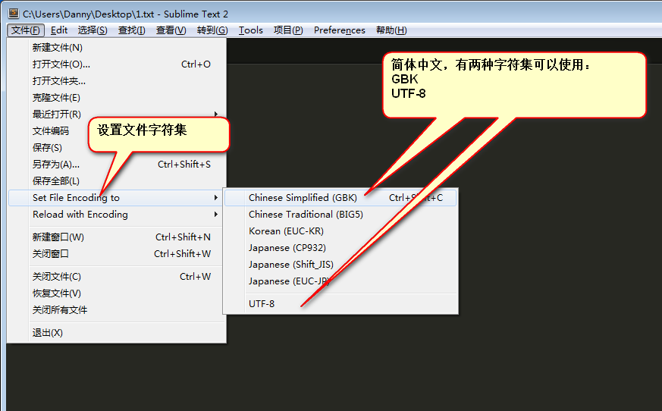

我们做了一个实验，都是同一个汉字，但是：

GBK 每一个汉字2字节

UTF-8 每一个汉字3字节



字符集就相当于活字印刷术里面的字的模型。

老王家的字多，所以描述“哈”字，可能是“第3个柜子里面第2层第4行第8列”

老李家的字少，所以描述“哈”字，可能是“第9层第3行第1列”

GBK中只有汉字简体（不包括少数民族文字）、绝大部分繁体字、少量片甲名、少量符号

UTF-8中有世界上所有国家中的所有文字和符号。

我们在HTML网页中，用meta来设置字符集，meta是“元”、“初始”的意思，表示元设置、初始设置。

|  |
| --- |
| 1. <meta http-equiv="Content-Type" content="text/html;charset=UTF-8"> |

这个meta是一个单标签，没有成对儿。一会儿在img标签中，我们细讲这事儿。

Sublime将默认保存utf-8字符集。

所以，HTML页面中，有两种字符集设置：

|  |
| --- |
| 1. <meta http-equiv="Content-Type" content="text/html;charset=**UTF-8**"> |

和

|  |
| --- |
| 1. <meta http-equiv="Content-Type" content="text/html;charset=**gb2312**"> |

不用背，只需要记忆红色部分。

工作的时候用哪种？

1） 如果公司的网页中，没有出现怪异符号、没有出现其他国家文字（除了英语），那么要使用gb2312。因为文件尺寸小，每一个字就少1个字节。1000字就是1kb，5000字就是5kb。

2） 如果公司的网页中，有少数民族文字、韩语、阿拉伯语，那么要使用UTF-8。因为文字全。

|  |  |  |
| --- | --- | --- |
|  | 文字全不全 | 汉字几字节 |
| UTF-8 | 全 | 3 |
| gb2312 | 不全 | 2 |

UTF-8

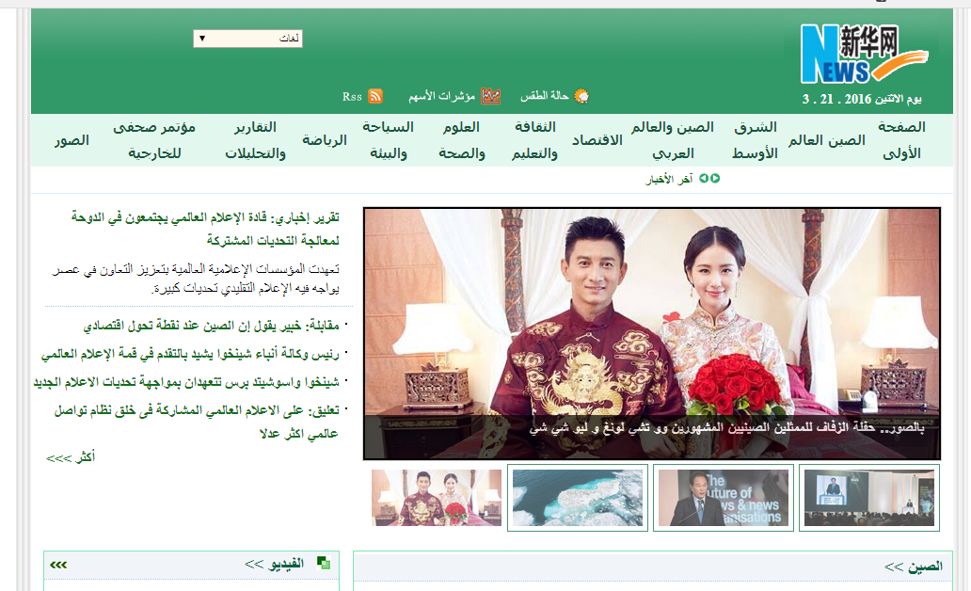

点破了一道面试题：怎么样让网页打开速度变快？

我们现在知道了方法1：就是让网页的字符集变为gb2312，能够显著降低页面尺寸。

方法2、方法3、方法4……以后再说。

## 4.4 关键字和页面描述

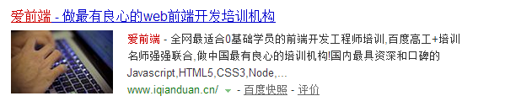

浏览器抓取我们的页面，会在旁边显示一小段页面描述。

|  |
| --- |
| 1. <meta name="description" content="爱前端-全网最适合0基础学员的前端开发工程师培训，百度高工+培训名师强强联合，做中国最有良心的培训机构！国内最具资深和口碑的Javascript,HTML5,CSS3,Node,React,Redux,Angular,Reflux,flux,vue,backbone,工程化,设计模式,性能优化,模块化,ES6,jQuery培训，帮助更多学员实现IT梦想，找到高薪工作的培训机构，推出《JavaScript设计模式》一书，《爱前端视频教程》等被大家誉为最经典的web前端视频教程"> |

抽象出来语法：

|  |
| --- |
| 1. <meta name=”description” content=”页面描述” > |

description 描述的意思， content内容。

这个东西显著提升SEO， SEO就是Search Engine Optimization，搜索引擎优化。就是少花钱，让搜索引擎能带来更多的流量，让更多人点击。

可以设置页面关键字，搜索引擎会抓取这些关键字：

|  |
| --- |
| 1. <meta name="keywords" content="手机,电脑,冰箱,彩电"> |

搜索引擎就知道我们的网站是干什么的了，就能相应的排名提升。

## 4.5 title

|  |
| --- |
| 1. <title>页面描述和关键词</title> |

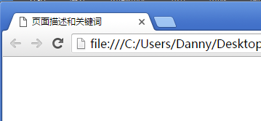

# 五、HTML页面的特点

## 5.1 HTML对换行、TAB缩进、空格不敏感

|  |
| --- |
| 1. <body> 2. <h1>我是一个主标题</h1> 3. <p>我是一个段落</p> 4. </body> |

等价于：

|  |
| --- |
| 1. <body> 2. <h1>我是一个主标题</h1> 3. <p>我是一个段落</p> 4. </body> |

等价于：

|  |
| --- |
| 1. <body><h1>我是一个主标题</h1><p>我是一个段落</p></body> |

也就是说，HTML现在你就感觉到了，不仅仅负责描述语义，还描述了页面的层次。

层次是什么，就是看标签谁包裹谁，和缩不缩进无关！

下面的缩进版本的HTML代码，非常清楚，一下子就能够看出来谁包裹谁：

|  |
| --- |
| 1. <body> 2. <h1>我是一个主标题</h1> 3. <p>我是一个段落</p> 4. <div> 5. <div> 6. <div> 7. <div> 9. </div> 10. </div> 11. </div> 12. </div> 13. </body> |

不缩进版本，可读性不强，不许这么写代码：

|  |
| --- |
| 1. <body> 2. <h1>我是一个主标题</h1> 3. <p>我是一个段落</p> 4. <div> 5. <div> 6. <div> 7. <div> 9. </div> 10. </div> 11. </div> 12. </div> 13. </body> |

将页面制作完毕之后，会把代码进行压缩。容铭老师会给大家讲解工程化的技术的时候，有压缩技术：

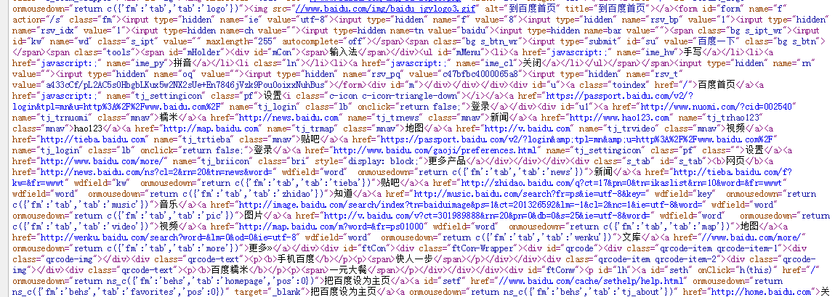

所以这里的著名面试题，有了新的答案：“如何提升页面加载速度？” “压缩代码，将HTML压缩为1行”

## 5.2 空白折叠现象

HTML中的文字，不管有多少个空格，多少个换行，多少个缩进，都会被压缩为一个空格。

文字，现在有很多的换行、空格、缩进：

|  |
| --- |
| 1. <p> 2. 我是一个段 3. 落 4. </p> |

折叠为了一个空格：

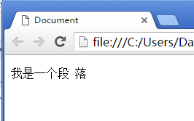

# 六、h和p

## 6.1 h系列标签

h表示header，标题的意思。一共有六个，有不同的语义。

h1 1级标题

h2 2级标题

h3 3级标题

h4 4级标题

h5 5级标题

h6 6级标题

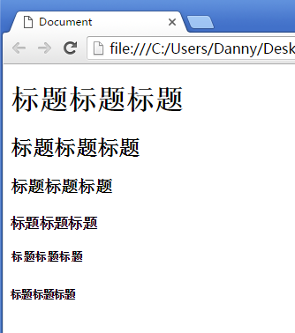

一般来说，页面上只能有一个h1标签，其他标签个数不定。实际上这个不是W3C的规则，而是搜索引擎的规则。

h1标签中的内容，权重非常高，搜索引擎会特别注意抓取里面的文字。搜索引擎如果看见页面有多个h1，视为作弊，降低你的权重。

h标签是个文本级标签。

## 6.2 p标签

p表示paragraph，段落。

|  |
| --- |
| <p>文字</p> |

这个就是一个段落。

p标签你一定要注意一件事儿，p里面只能放文字、图片、表单元素。不能放其他东西。p是一个文本级标签。

错误的写法：

|  |
| --- |
| 1. <p> 2. <h3>个人介绍</h3> 3. 我叫邵山欢，外号考拉 4. </p> |

浏览器会这么解析：

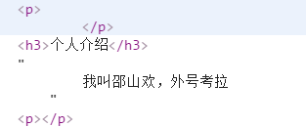

正确的写法：

|  |
| --- |
| 1. <h3>个人介绍</h3> 2. <p> 3. 我叫邵山欢，外号考拉 4. </p> 5. <p> 6. 我喜欢HTML、CSS 7. </p> |

这里实际上揭示了一个事情，就是标签的级别。我们HTML将所有的标签都进行了分类，只有两类：

1） 容器级标签 ： 里面谁都可以装，甚至可以包裹和自己一样的标签。

2） 文本级标签 ： 里面只能放文字、图片、表单元素，和其他的文本级标签。

# 七、作业

快速讲一下img和a，明天会细讲

img是图片。

|  |
| --- |
| <img src=”路径” /> |

img是英语image图片的缩写，src是source资源的缩写。

这个标签不是一个对儿。

|  |
| --- |
| 1. <p>文字</p> |

p是给别人增加语义的，需要包裹文字。而img自己就是图片语义，不需要包裹谁。所以就是自封闭标签，也叫作单标签。

|  |
| --- |
| 1. <img src=”” **/>** |

明天介绍相对路径、绝对路径。

预习一下超级链接

a是anchor锚的意思

|  |
| --- |
| 1. <a href=”页面地址.html”>链接文字</a> |

自己折腾HTML标签，用img、a标签做一个小网站。所有的样式都不要有，裸奔。